3 Ed. Infantil 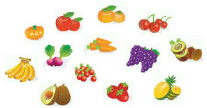
 | Segunda | Terça | Quarta | Quinta | Sexta
Lanche Manhã | Bolacha de gergelim com geleia caseira de uva  Banana | Pão de queijo  Melão | Biscoito de fubá  Goiaba | Pão francês com patê de cenoura  Maçã | Bolacha água e sal integral manteiga  Pera
Bebida | Suco da horta (couve, maracujá e limão | Suco de limão | Suco de uva | Suco de pêssego | Suco de Melão
salada | Alface lisa em tiras | Tomate em cubos com salsinha | Mista de folhas (rúcula, agrião e alface) | Alface americana com cenoura ralada | Rúcula com pepino
Prato base | Arroz e lentilha | Arroz e Feijão | Abobrinha refogada  Macarrão ao molho bolonhesa | Arroz e feijão | Arroz e Feijão
Guarnição | Chuchu refogado | Escarola refogada |  | Espinafre refogado | Purê de abóbora com batata
Prato principal | Rocambole de carne moída recheado com queijo e cenoura | Frango xadrez (sem shoyu) |  | Escondidinho de mandioquinha e batata com frango | Peixe assado com coentro, tomate e azeite
Bebida | Água | Água | Água | Água | Água
Sobremesa | Pera | Mexerica | Manga | Melão | Melancia
Lanche Tarde | Pão de forma integral com requeijão | Baguete com requeijão, mussarela, alface e tomate | Pão de leite com manteiga | Rosquinha de coco | Bolo de milho
Bebida | Suco de caju | Suco de coco | Suco de maracujá | Suco de graviola | Suco de cajá
Fruta | Pera | Maçã | Melancia | Abacaxi | Salada de frutas com suco de laranja
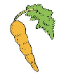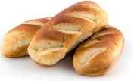
Nutricionistas: Monick Markic – CRN 33593
- As preparações como geleia, gelatina, sagu e sucos são servidos sem açúcar para B2 e mini.
- Para as crianças com restrição ao leite e derivados será oferecida a mesma preparação sem esses ingredientes ou, na impossibilidade de isso ocorrer, outra opção do mesmo grupo alimentar.
- As frutas, verduras e legumes podem sofrer alterações devido ao grau de maturação e condições de fornecimento.

